Ratatouille – những góc nhìn chưa từng có

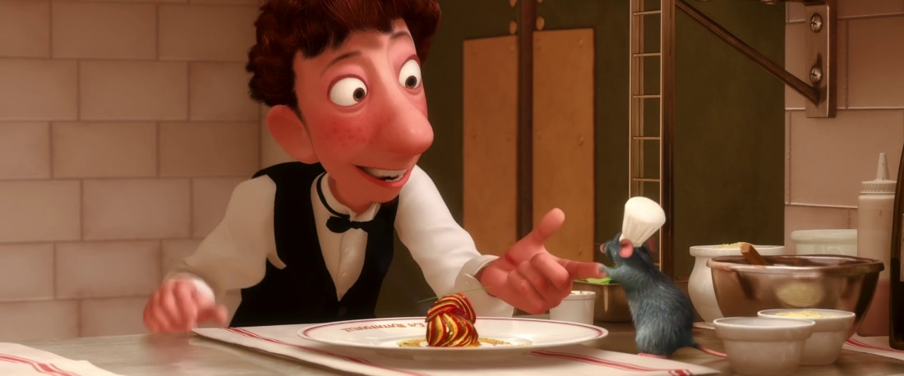

Các bạn hẳn đã xem qua bộ phim *Ratatouille - chú chuột đầu bếp* rồi nhỉ? Đây là những suy nghĩ của mình sau khi xem xong lại phim. Nó sẽ đưa các bạn đi từ góc nhìn này tới góc nhìn khác. Ví dụ như: Mệnh lệnh nào đã khiến chú chuột Remy sẵn sàng đoạn tuyệt với gia đình để đi theo những kẻ giết hại đồng loại của mình? Đâu là giọt nước tràn ly khiến anh buông xuôi và chấp nhận thân phận của mình? Đâu là những biến đổi ngôn ngữ để nhà phê bình Ego cuối cùng cũng hiểu được ý của ông chủ Gusteau? Và tại sao Gusteau lại không thể làm ý của mình dễ hiểu ngay từ đầu?

Tất nhiên là bài này chỉ dành cho những ai đã xem phim. Nếu được thì mời bạn xem lại phim trước khi đọc bài, để nhớ lại các chi tiết trong phim một cách tốt nhất. Dù bạn đã coi phim rồi, nhưng nếu bạn chưa coi lại trong vòng một tuần trở lại đây, thì mình vẫn không khuyến khích bạn đọc bài này :P.

"Không phải tất cả mọi người đều có thể trở thành một nghệ sĩ lớn, nhưng một nghệ sĩ lớn có thể đến từ bất cứ đâu." Chúc các bạn luôn tìm thấy cho mình niềm đam mê và cảm hứng sáng tạo ở bất kỳ điều gì dù tầm thường nhất.

Trước khi đọc tiếp, hãy xác nhận là bạn vừa mới coi phim xong và nhớ các chi tiết trong phim bằng cách trả lời câu hỏi sau: Linguini đã tóm được Remy bằng vật dụng gì?

Cái nồi

Cái bao

Cái lọ

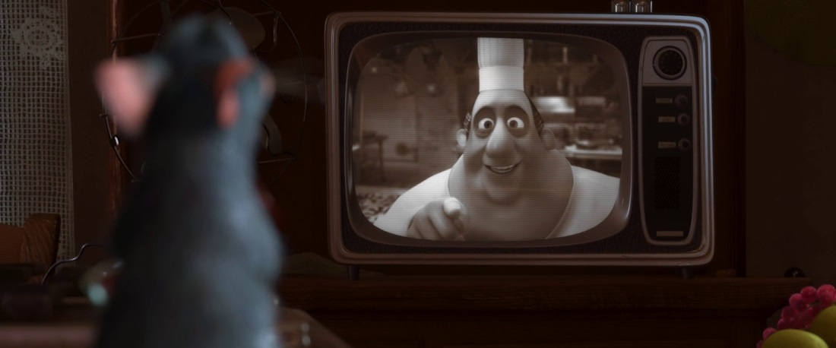

# 💬

**Gusteau:** Nấu ăn ngon không dành cho những trái tim yếu đuối. Bạn phải có một trái tim mạnh mẽ, ngập tràn trí tưởng tượng. Bạn phải thử những thứ có thể không ra gì. Và không được để ai tạo ra những giới hạn cho bạn cho dù bạn đến từ đâu. Thứ duy nhất giới hạn được bạn chính là tâm hồn bạn.

Điều tôi nói là sự thực. Ai cũng có thể nấu ăn. Nhưng chỉ những ai dũng cảm mới có thể thành công.

# 🔎

Tất cả những người trẻ, biết mình có tài, biết rằng cái định kiến mà xã hội đang có với mình sẽ tự động biến mất khi họ nhìn ra được tài năng đó, sẽ luôn mê mẩn với những câu nói đầy cảm hứng như này. Và ai có thể nói là nó sai? Nó đúng, càng đi càng thấy đúng. Nhưng điều họ không thể ngờ được là thứ sẽ hành hạ họ không phải là bản thân những định kiến đó (chúng chỉ là những con dao giấy được ném lung tung vào người họ thôi), mà chính là sự quan tâm mà họ dành cho những người ném dao giấy đó.

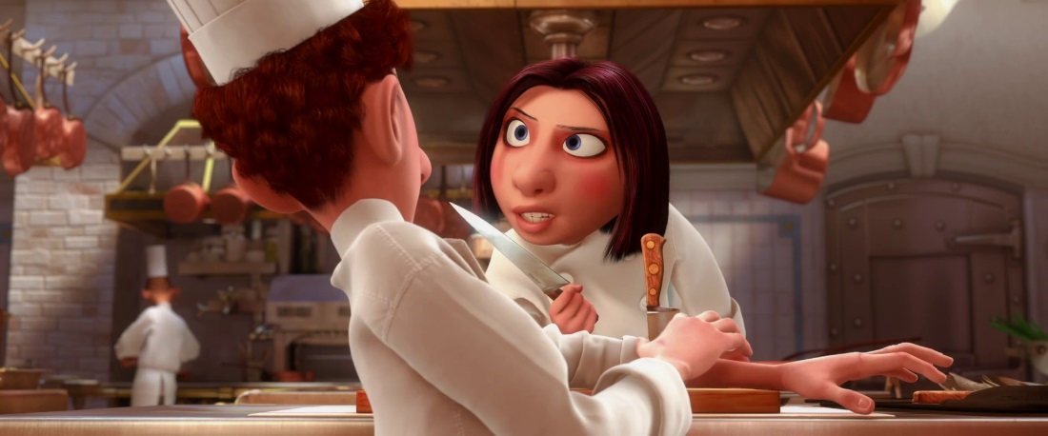

# 💬

**Skinner:** Chúc mừng. Cậu có thể nấu lại được thành công tình cờ của cậu. Nhưng nếu muốn tồn tại được trong bếp của tôi thì cậu cần phải biết nhiều hơn là nấu xúp đấy, nhóc ạ. Colette sẽ chịu trách nhiệm dạy cậu cách làm việc ở đây.

**Linguini:** Nghe này, tôi muốn cho cô biết là tôi vinh dự biết bao khi được học với một...

**Colette:** Không! Anh nghe đây. Tôi chỉ muốn anh biết chính xác anh đang làm việc với ai. Anh thấy có bao nhiêu phụ nữ trong bếp này?

**Linguini:** À, tôi...

**Colette:** Chỉ có mình tôi. Anh có biết vì sao không?

**Linguini:** À, tôi...

**Colette:** Bởi cái bộ môn ẩm thực tinh hoa này có một hệ thống cấp bậc cũ rích được xây dựng trên những quy định do mấy lão già ngu ngốc viết ra. Những quy định đã được thiết kế sao cho không phụ nữ nào tham gia nổi vào cái nghề này. Nhưng sao tôi lại vẫn được ở đây. Cậu biết tại sao không?

**Linguini:** Bởi vì, ơ, bởi vì cô...

**Colette:** Bởi vì tôi là đầu bếp cứng rắn nhất cái bếp này. Tôi đã làm việc chăm chỉ rất lâu để đạt được điều đó. Và tôi không định đánh liều công việc của mình cho một anh chàng dọn dẹp gặp may. Hiểu rõ chưa?

# 🔎

Mối quan hệ của Linguini và Colette bắt đầu bằng việc cô dí dao vào cổ anh. Cô, cũng như Remy, cũng bắt đầu sự nghiệp của mình bằng việc chống lại định kiến của xã hội. Thế nên, khi ý của cô muốn nói là "Ai cũng có thể nấu ăn", thì với Linguini, cô lại đang nói là "Không phải ai cũng có thể nấu ăn". Lời nói của cô đã bị đảo nghĩa, và cả hai đều không nhận ra được điều đó.

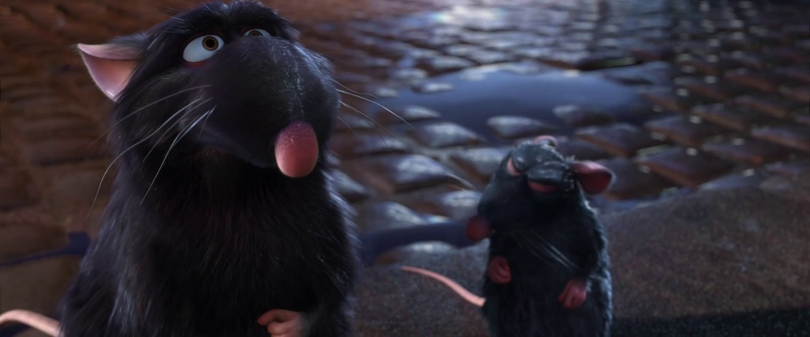

# 🎞️

Sau khi nghe Remy bày tỏ sự khó chịu của mình với sự khó chịu của Django với con người, Django liền dẫn Remy ra một tiệm diệt chuột.

# 💬

**Django:** Nhìn thật kĩ đi Remy. Đây là những gì sẽ xảy đến khi một con chuột bắt đầu cảm thấy thoải mái với con người. Thế giới mà chúng ta đang sống thuộc về kẻ thù. Chúng ta phải luôn sống dè chừng. Chúng ta cảnh giác cho nhau sống, Remy ạ. Mọi thứ đã được sắp xếp từ trước rồi, là chuột thì phải vậy thôi con.

# 🔎

Một bài học về cuộc sống. Nếu như "Ai cũng có thể nấu ăn" là những lời gan ruột của Gusteau, thì "Tránh xa con người" cũng là những lời gan ruột của Django. Cả hai quan niệm đều là những gì họ đã trăn trở và chiêm nghiệm trong suốt cuộc đời, và không có cái nào kém giá trị hơn cái nào. Nhìn vào Django, ta có thể thấy ngay ông ấy không hề ghét bỏ loài người. Ông ấy hẳn đã từng tin vào những điều tốt đẹp của loài người, hết lần này đến lần khác. Nhưng loài người lại làm ông ấy thất vọng, cũng hết lần này đến lần khác. Những điều đó tích tụ dần dần, cho đến một ngày ông ấy bàng hoàng nhận ra: tôi không còn khả năng để tin thêm một lần nào nữa rồi.

Django không hề áp đặt Remy chút nào. Ông chỉ đặt duy nhất một câu hỏi: nếu con người là một loài tử tế, vậy thì đây là gì? Nếu ai cần hoài nghi bất kỳ điều gì ông ấy nói, cứ dắt họ ra bất cứ cửa hàng diệt chuột nào. Sự thật rành rành ra đó, nếu Remy vẫn không chịu tin, thì phải nói thẳng là anh đang bao che cho kẻ không bao giờ ngừng hủy hoại mình, và đang có dấu hiệu của [hội chứng Stockholm](https://en.wikipedia.org/wiki/Stockholm_syndrome). Còn ông ấy thì không muốn làm như thế. Ông ấy muốn đối diện với sự thật.

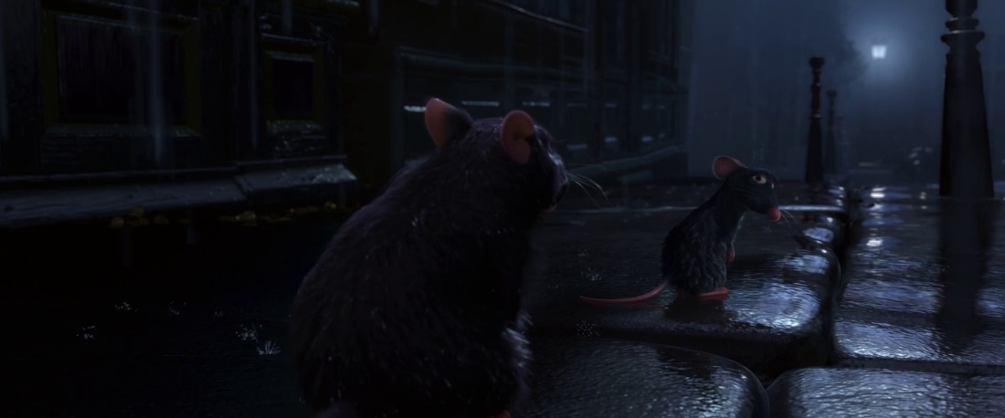

# 💬

**Remy:** Không.

**Django:** Hả?

**Remy:** Không. Bố, con không tin đâu. Bố đang bảo con rằng tương lai… chỉ có thể là thế này thôi sao?

**Django:** Mọi thứ sinh ra đã vậy rồi. Con không thể thay đổi được tự nhiên.

**Remy:** Thay đổi là điều tự nhiên, bố à. Một phần mà chúng ta có thể tác động đến. Và nó bắt đầu khi chúng ta quyết định.

**Django:** Con đi đâu đấy?

**Remy:** Đi tiếp, cùng với vận may của mình.

# 🔎

Đây là ánh mắt cuối cùng của Remy dành cho cha trước khi bước đi trên con đường của riêng mình. Anh không phủ nhận điều trước mắt mình là đúng, nhưng anh tin là có một cách diễn giải khác cho sự thật này. Anh chấp nhận mình sẽ có [hội chứng Stockholm](https://en.wikipedia.org/wiki/Stockholm_syndrome) để tiếp tục niềm tin vào con người. Anh muốn chấm dứt chuyện này, một lần cho mãi mãi.

Không ai trong số họ mảy may quan tâm liệu con người có cho mình được một cái gì không, và cũng không ai trong số họ muốn làm bố mình/con mình phải đau lòng. Họ hiểu tấm lòng của nhau, nhưng họ vẫn không thể đi bên cạnh nhau. Remy vẫn phải cô đơn trên con đường mình đã chọn, và Django vẫn phải để Remy cô đơn đi trên con đường đó. Một câu chuyện buồn giữa hai kẻ có tấm lòng từ bi mạnh mẽ.

Trên phương diện logic, anh trả lời hơi… lạc đề. Django thực ra không hề có ý ngăn cản anh đến với con người mà chỉ muốn hỏi: "con đã có phương pháp nào để giữ cho bản thân được an toàn hay không?" Chỉ cần anh trả lời "con có một người sẵn sàng bảo vệ con" thì mọi chuyện sẽ khác. Nhưng anh không hề trả lời như vậy. Tại sao? Vì thực ra Django có hỏi câu đó đâu. Nhưng tại sao? Đó là vì mặc dù vấn đề ban đầu chỉ là "loài chuột cần tìm cách để giữ an toàn khi ở gần con người", thì để thuận tiện hơn cho việc lưu trữ nó trong trí nhớ, ý niệm đó sẽ được biến đổi thành "con người sẽ tìm cách làm hại loài chuột". Có thể thấy, khi nói vấn đề nằm ở phía loài người chứ không phải ở phía loài chuột, thì vấn đề bỗng trở nên dễ nhớ, dễ hiểu, dễ áp dụng hơn rất nhiều.

Nhưng đây là vấn đề về mặt lưu trữ thông tin trong bộ nhớ, chứ như đã phân tích ở cảnh trước, Django đâu có muốn ghét bỏ hay đổ lỗi gì loài người đâu. Chính việc khái niệm đã bị biến đổi nghĩa khiến cho việc giải quyết vấn đề trở nên khó khăn hơn. Khi thông tin được lấy ra khỏi bộ nhớ, thì ý niệm gốc đã bị quên rồi. Mà đã quên rồi, thì cũng không thể nào nói đúng thứ cần nói được.

Tương tự, Remy cũng đâu thực sự thấy con người an toàn đâu. Thứ duy nhất anh biết chắc là ở bên Linguini, anh sẽ an toàn. Nhưng Linguini không thể đại diện cho toàn bộ con người. Nên Remy không có hội chứng Stockholm với Linguini, nhưng với loài người thì có. Đã thế anh còn nói đến những vấn đề như "tương lai không phải thứ có thể đoán được", "bản chất của tự nhiên là thay đổi", hay "việc ta ra quyết định sẽ thay đổi bản chất của tự nhiên". Não anh đã quy nạp Linguini thành toàn bộ loài người và liên kết nó với các chủ đề khác để dễ lưu trữ thông tin hơn, nhưng điều đó khiến cho cuộc nói chuyện của cả hai không đi tới đâu.

Nên nói tóm lại:

* Remy không trả lời trực tiếp vào câu hỏi của Django, nên dù biết là Remy không sai Django vẫn không biết mình đang sai ở đâu
* Django dù muốn hỏi câu hỏi trực tiếp ông cũng không thể hỏi được, nên Remy dù muốn trả lời vào câu hỏi đó anh cũng không làm được

Ở đây Remy nói sự thay đổi sẽ bắt đầu khi chúng ta quyết định. Nghĩa là nếu muốn bàn về sự thay đổi, thì phải bàn về sự ra quyết định. Nhưng nếu muốn bàn một cách rốt ráo về sự ra quyết định, thì không thể không bàn đến sự chú ý. Vì sự chú ý được sinh ra là để quyết định xem điều gì cần phải làm giữa những mong muốn khác nhau, thậm chí mâu thuẫn nhau. Tôi có một bài viết dành riêng cho nó: Đề xuất một cách tiếp cận khác tốt hơn "cái tôi"

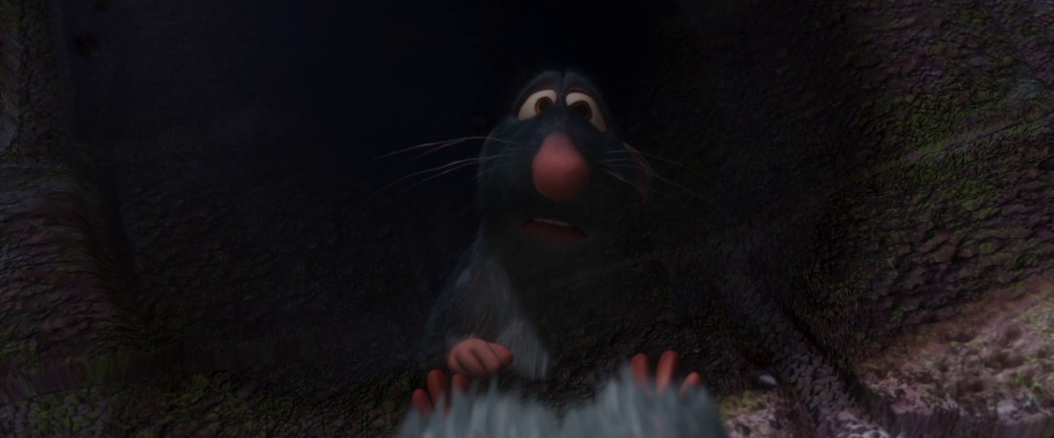

# 🎞️

Sau khi Colette được Linguini (cưỡng) hôn, quá sung sướng cô chở Linguini khắp thành phố. Cô rồ ga điên cuồng, gió bay phần phật làm Linguini rơi cả nón ra, trong đó có Remy. Lúc rơi ra anh bị văng vào một quán cà phê vỉa hè, và mọi người đánh đuổi anh xuống cống.

# 💬

**Khách đi đường:** Chuột!

(MỌI NGƯỜI LA HÉT)

**Người phụ nữ:** Lũ động vật kinh tởm.

**Remy:** Tôi đã bị nhắc nhở rằng mọi thứ mong manh như thế nào. Cách thế giới thực sự nhìn tôi ra sao. Và mọi thứ ngày càng tồi tệ hơn.

# 🔎

Đây không phải là lần đầu tiên anh bị đánh đuổi như vậy (lần đầu ở nhà bà chủ nhà, và lần hai là lúc bị phát hiện trong bếp). Nhưng đây là lần đầu tiên anh thực sự ngẫm nghĩ về thân phận loài chuột của mình. Hai lần đầu sự đánh đuổi của họ chỉ là những con dao giấy được phóng lung tung vào người anh thôi, nhưng phải sau hôm nói chuyện với Django, anh bắt đầu nghĩ tốt về những người đã ném dao vào anh. Và như đã nói ở bức hình đầu tiên, chính sự quan tâm của anh dành cho họ mới thực sự là con dao đâm vào người anh.

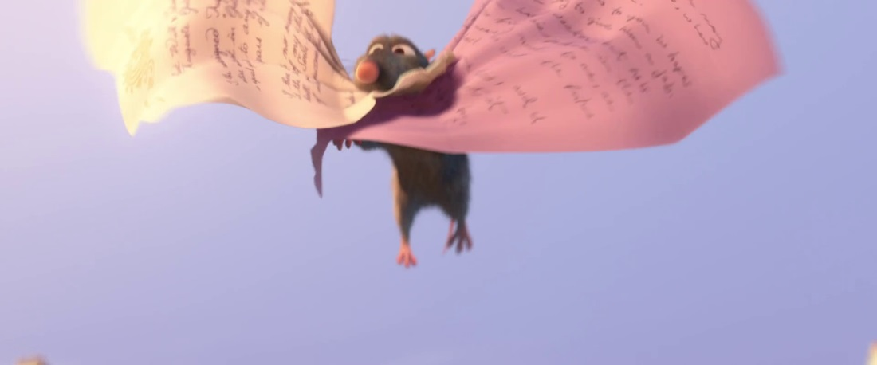

# 🎞️

Remy vào văn phòng của bếp trưởng Skinner và phát hiện di chúc của Gusteau cùng với lá thư của mẹ Linguini. Skinner phát hiện thấy và rượt đuổi Remy. Đây là cảnh Remy nhảy ra khỏi tàu.

# 🔎

Nhiều người sẽ nhìn vào cảnh này mà vui mừng trước sự chiến thắng của Remy với kẻ xấu. Tuy nhiên, đây không phải là năng lực của anh gì cả, mà chỉ là may mắn thôi. Nếu không có cơn gió bất ngờ thổi đó, nếu khối lượng của Remy không đủ nhỏ để cơn gió đó có thể đẩy anh đi xa hơn, thì làm sao mà anh có thể đáp lên con tàu đó được? Nếu rơi xuống nước, làm mất bản di chúc và lá thư của mẹ Linguini thì có thể mọi việc sẽ còn tồi tệ hơn.

Nhưng điều đó cũng không có nghĩa là thành công hay thất bại hoàn toàn phụ thuộc vào ngoại cảnh. Nếu phân tích kỹ hơn, ta có thể thấy là bây giờ Remy đã được Linguine công nhận rồi. Chỉ cần có lớp vỏ con người, thì anh dư sức ra mở nhà hàng riêng. Nên tuy đúng là thành công thì cần có sự tác động từ ngoại cảnh, nhưng ta không nên dùng quan điểm đó trong bất cứ lập luận nào của mình. Vì những ai nghĩ rằng cần phải có ngoại cảnh thì mới thành công sẽ là những người thất bại đầu tiên.

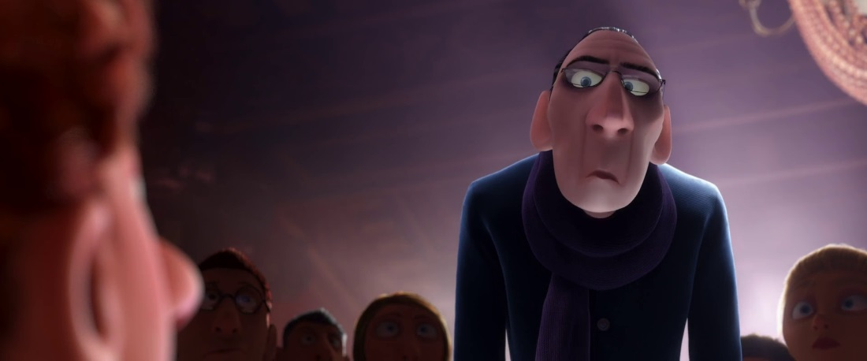

# 💬

**Ego:** Cậu là Linguini phải không?

**Linguini:** Uh, chào ông…

**Ego:** Thứ lỗi cho tôi vì đã làm gián đoạn buổi tiệc chúc mừng sớm của cậu, nhưng tôi nghĩ sẽ chỉ công bằng khi cho cậu một cơ hội thi đấu vì cậu mới tham gia cuộc chơi này.

**Linguini:** Uh… cuộc chơi?

**Ego:** Đúng. Và cậu đang chơi mà không có đối thủ nào tham gia. Điều đó, như cậu có thể đoán… là phạm luật.

**Linguini:** Ông là Anton Ego.

**Ego:** Cậu phản ứng hơi chậm so với một người đang nổi lên như gió.

**Linguini:** Còn ông quá gầy so với một người thích đồ ăn.

**Ego:** Tôi không thích đồ ăn. Tôi yêu chúng. Nếu tôi không yêu chúng, tôi sẽ không nuốt. Tôi sẽ quay lại vào tối mai với một kì vọng lớn. Cầu mong anh sẽ không làm tôi thất vọng.

# 🔎

Ego được nhà làm phim mô tả như một người vô cùng bảo thủ và cao ngạo. Ông rất tự hào với những đoạn chơi chữ vừa đấm vừa xoa của mình, và xem việc hạ bệ được Gusteau là một chiến công hiển hách. Nhưng ở đoạn này theo tôi đắt giá nhất là hai câu cuối cùng: "Tôi sẽ quay lại vào tối mai với một kì vọng lớn. Cầu mong anh sẽ không làm tôi thất vọng." Nó cho thấy toàn bộ cái tôi của ông ấy (cái ego của Ego) được sinh ra chỉ để nhằm một điều duy nhất: giữ vững sự kỳ vọng về chất lượng sản phẩm. Nếu thực sự Linguini/Remy có tài, chẳng phải chinh phục ông ấy là một điều rất dễ dàng sao? Vậy thì, lửa thử vàng, gian nan thử sức. Nếu Ego là một kẻ kém cỏi trong việc bảo vệ cái tôi của mình, thì Paris sẽ chỉ biết Remy là một tài năng, chứ không biết được giữa một đám tài năng ai vượt trội hơn cả. Ông ấy đã dành cả cuộc đời để chờ một chú chuột tầm thường đến chinh phục trái tim mình. Ông ấy muốn một lần trong đời thấy rằng mình đang sai.

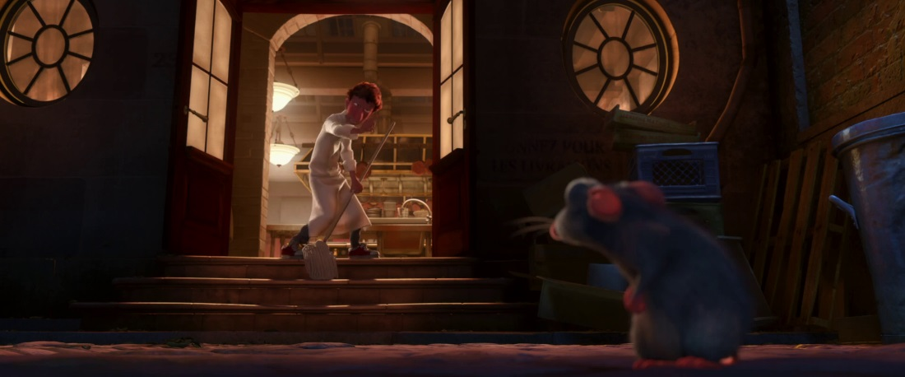

# 🎞️

Linguini giận Remy vì đã chỉ biết tập trung vào chuyện nấu ăn mà không tôn trọng suy nghĩ của những người khác. Remy giận Linguini vì đã nhận hết mọi công lao về mình trong lúc phỏng vấn với báo chí. Trong lúc tức giận Remy đã dẫn cả đàn vào nhà hàng trộm thức ăn. Khi Linguini quay lại xin lỗi thì phát hiện chuyện này.

# 💬

**Linguini:** Cái gì vậy? Chuyện gì thế này?

Cái… Này...

Cậu… cậu đang ăn trộm thức ăn hả? Sao cậu có thể? Tôi… Tôi đã coi cậu là bạn! **TÔI ĐÃ TIN CẬU!**

**CÚT ĐI!** Cậu và cả lũ bạn chuột của cậu nữa! Và đừng có quay lại, nếu không tôi sẽ đối xử với cậu theo cách các nhà hàng nên đối xử với bọn phá hoại!

# 🔎

Remy vừa mới bị những người xa lạ làm lung lay niềm tin của mình, thì bây giờ đến chính Linguini bồi thêm một cú khác. Remy đã sai khi đem cả đàn tới ăn trộm đồ ăn để trả đũa Linguini, nhưng điều đó không có nghĩa là Linguini nên đe dọa sẽ đối xử như cách các nhà hàng nên đối xử với chuột. Đây là một lời nhắc nhở cho cả Remy và Linguini: không bao giờ đối xử tệ với bạn mình, kể cả khi họ đã đối xử tệ với mình. Vì chỉ một lần như vậy thôi là sẽ đẩy họ tới sự bất lực.

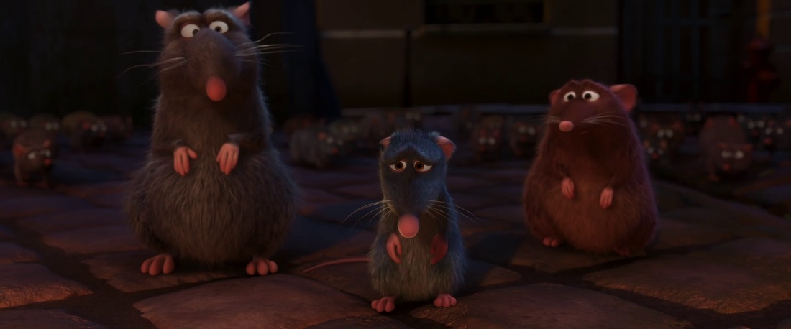

# 💬

**Remy:** Bố nói đúng. Con đang đùa với ai chứ? Chúng ta đâu thể thay đổi bản thân, và chúng ta là chuột. Cậu ấy sẽ đi khỏi sớm thôi, và giờ bố biết cách vào trong rồi đấy. Cứ trộm tất cả những gì bố muốn.

**Django:** Con không vào sao?

**Remy:** Con giờ chẳng còn thấy ngon miệng nữa rồi.

# 🔎

Lần này Remy buông xuôi. Anh thừa nhận rằng mình đang lừa dối bản thân, và thừa nhận sự bất lực của mình trong việc thay đổi tự nhiên. Anh chấp nhận thân phận loài chuột của mình. Django hẳn cũng từng có một ngày buồn bã như thế.

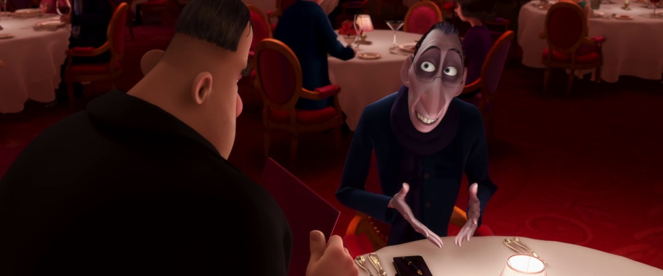

# 💬

**Mustafa:** Thưa ngài, ngài đã biết ngài muốn ăn gì tối nay không?

**Ego:** Có, tôi nghĩ là tôi biết. Sau khi đọc nhiều lời tâng bốc quá lố về anh đầu bếp mới của nhà hàng, anh có biết tôi đang thèm thưởng thức cái gì không? Một góc nhìn mới. Đúng thế. Tôi muốn có một góc nhìn thật tươi mới, không lẫn vào đâu, được chuẩn bị kỹ lưỡng. Anh có thể giới thiệu một chai rượu ngon đi kèm với nó không?

**Mustafa:** Thưa ngài cái nào cơ?

**Ego:** Với góc nhìn. Hết rồi à, tôi đoán thế?

**Mustafa:** Tôi...

**Ego:** Tốt lắm. Vì các anh đã hết góc nhìn và dường như chẳng có ai khác có nó ở cái thành phố *tởm lợm* này, nên hay là ta thỏa thuận vầy đi. Các anh cung cấp món ăn, tôi cung cấp góc nhìn. Và tôi nghĩ một chai Cheval Blanc 1947 sẽ hợp với nó đấy.

**Mustafa:** Tôi e là tôi… lựa chọn cho bữa tối của ngài là gì ạ?

**Ego:** *[đứng dậy giận dữ]* Bảo với bếp trưởng Linguini của các anh rằng tôi muốn bất cứ thứ gì mà anh ta dám phục vụ tôi. Bảo anh ta hãy trổ hết tài năng ra mà thuyết phục tôi.

# 🔎

"Perspective" quả là một từ đắt, một *mot juste*. Nhiều người sẽ bảo đây chỉ là ngôn từ sáo rỗng để che đậy, là cách dùng hình ảnh bóng bẩy để đấm vào mặt người khác. Thì… cũng không sai. Rõ ràng, nếu bạn xem cẩn thận từng khung hình một, thì sẽ thấy cách tôi chọn khung hình cứ như là đang xuyên tạc bản tính thật của ông ấy vậy. Trong phim ông ấy đặt ra câu hỏi thách thức, cổ ngẩng cao, nhìn người hầu bàn bằng nửa con mắt, nhe răng đòi ăn tươi nuốt sống. Cái cảnh tôi lấy chắc chắn chỉ là trùng hợp với khuôn mặt của người tử tế thôi, chứ làm sao mà vậy được.

Xem ba bốn lần cảnh này, đặc biệt là khúc nhe răng ăn tươi nuốt sống, cộng thêm cái giọng khàn khàn, tự nhiên tôi lại liên tưởng đến rồng Smaug trong phim Hobbit. I am fire I am death :v

Tuy vậy, như các bạn đã biết, về sau thái độ của ông ấy thân thiện hẳn ra. Ông ấy đã đứng ngắm trăng rất lâu, và cuối cùng sẵn sàng đạp đổ những gì mình đã từng nói trước đó. Nên nếu Remy vẫn luôn tin rằng con người là tốt dù bằng chứng ngược lại rành rành trước mắt, thì tôi cũng phải mô tả ông ấy như một người thân thiện bất kể ông ấy hung tợn ra sao. Để có thể cung cấp được một góc nhìn mới thì ta phải tạm hoãn lại góc nhìn vốn có đã. Việc của mình là cung cấp góc nhìn mới cho ông ấy, còn việc đánh giá ông ấy thân thiện hay hung tợn hãy để tự ông ấy làm.

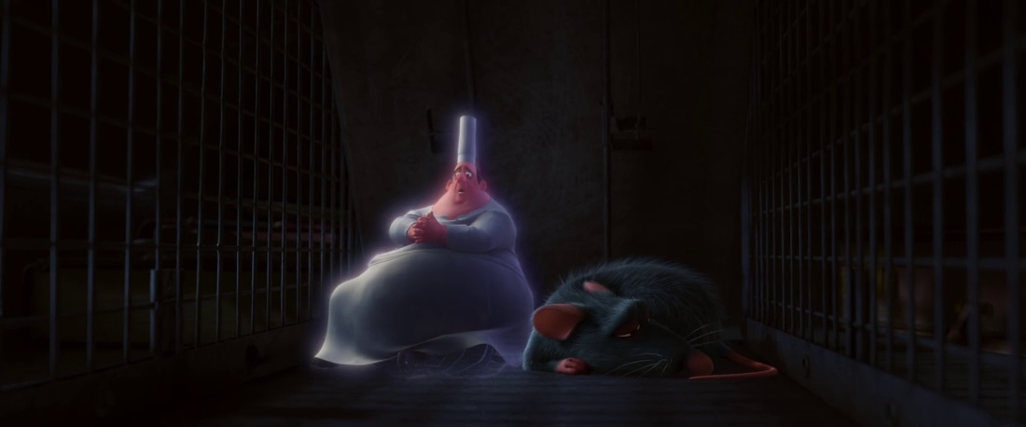

# 💬

**Gusteau:** Vậy là chúng ta bỏ cuộc

**Remy:** Sao ông lại nói thế?

**Gusteau:** Chúng ta đang ở trong một cái lồng bên trong một cái cốp xe, chờ đợi một tương lai đầy đồ ăn đông lạnh.

**Remy:** Không, tôi mới là người trong lồng. Tôi mới bị bỏ cuộc. Còn ông tự do mà.

**Gusteau:** Tôi chỉ tự do như trí tưởng tượng của cậu thôi. Như chính cậu vậy

**Remy:** Ôi, cho tôi xin. Tôi mệt mỏi với việc giả vờ lắm rồi. Tôi giả vờ làm một con chuột với bố tôi. Tôi giả vờ làm một con người qua Linguini. Tôi giả vờ ông tồn tại để tôi có ai đó nói chuyện! Ông chỉ nói những thứ mà tôi biết lâu rồi! Tôi biết tôi là ai! Tại sao tôi lại cần ông phải nói với tôi điều đó? Tại sao tôi cần phải giả vờ?

**Gusteau:** (Cười khúc khích) Nhưng cậu không hề giả vờ, Remy ạ. Cậu chưa từng giả vờ.

# 🔎

Khi bị nhốt trong lồng, Remy một lần nữa thừa nhận rằng mình đã lừa dối bản thân. Anh **khẳng định** là mình đã hết cách. Nếu ai vẫn dây dưa nói là anh còn cách, anh sẽ phát bực lên. "ĐỪNG NÓI GÌ THÊM NỮA. TÔI KHÔNG TIN ĐÂU." Chẳng phải chỉ những kẻ ngây thơ mới tin rằng có thể làm được những điều bất khả sao? Thật khó chịu và phiền phức.

Bố Remy hẳn cũng từng có một ngày như thế.

Guesteau đã làm gì trong tình cảnh này? Ông bật cười. Bằng nụ cười đó, ông phủ nhận rằng anh là người lừa dối chính mình. Về cơ bản, ông đang phủ nhận cảm xúc của Remy, và yêu cầu anh phải tự thay đổi quan niệm của bản thân cho tới khi ông đồng ý thì thôi. Thật may là Gusteau là do Remy tưởng tượng ra chứ không phải người thật. Nếu là người thật thì rất có thể tâm trạng của Gusteau cũng chẳng thoải mái mà bật cười được như vậy. Và nếu có làm được thế nào cũng càng khiến Remy cảm thấy mình bị coi thường hơn.

Bằng việc giữ cho tâm trí của Remy luôn ở chủ đề "đã chọn tin Linguini", ông đã giúp anh không còn suy nghĩ về chủ đề "tôi đã lừa dối chính tôi". Bằng việc chỉ nói về Linguini, Remy sẽ thay đổi đối tượng chú ý. Thay đổi đối tượng để chú ý cũng sẽ thay đổi góc nhìn của ta.

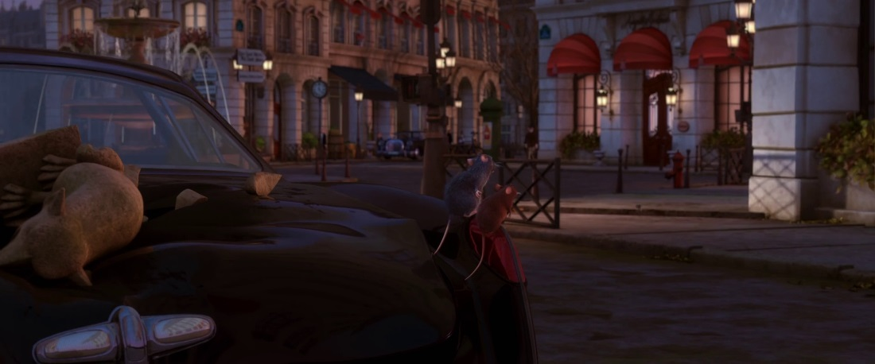

# 💬

**Django:** Con đi đâu đấy?

**Remy:** Quay lại nhà hàng. Họ sẽ thất bại mất nếu không có con.

**Django:** Sao con phải quan tâm chuyện đó?

**Remy:** Vì con là đầu bếp!

# 🔎

Sau khi được bố và anh mình giải cứu, Remy chạy ngay lập tức đến nhà hàng. Nếu Gusteau không chuẩn bị sẵn tinh thần cho Remy trước, thì rất có thể anh sẽ xin lỗi bố vì mình đã cãi lời, nhận ra gia đình mới là điều quan trọng nhất, và quay lại công việc kiểm tra thuốc độc trước đây. Nhưng giờ đây, thứ duy nhất anh còn nhớ về bản thân đó là anh là một đầu bếp. Còn đầu bếp đó là chuột hay là người anh cũng không quan tâm. Khái niệm "tôi là chuột" đã hoàn toàn rời bỏ tâm trí anh. Anh đã tự định nghĩa lại chính mình.

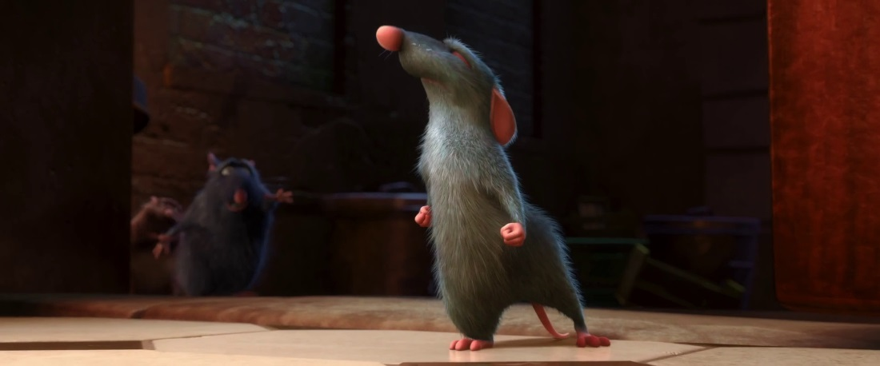

# 💬

**Django:** Remy.

**Emile:** Đừng làm thế.

**Django:** Remy. Đừng! Dừng lại!

**Emile:** Họ sẽ thấy em mất. Dừng lại.

**Horst:** Chúng ta đang không bàn về tôi. Mà chúng ta đang bàn về chuyện làm thế nào bây...

**Một đầu bếp:** CHUỘT!

**Django:** Remy!

**Horst:** Lấy tôi con dao.

# 🔎

Việc anh là chuột vốn không liên quan gì đến việc nấu ăn, nhưng bây giờ anh phải giải quyết vấn đề chuột - người cho xong, một lần cho mãi mãi. Thành kiến này đã biến đổi anh đến mức bây giờ anh sẵn sàng bỏ cả mạng sống của mình để thay đổi nó. Phải là một kẻ đến cái mạng của mình còn không tiếc mới có thể làm những người có thành kiến phải suy nghĩ lại.

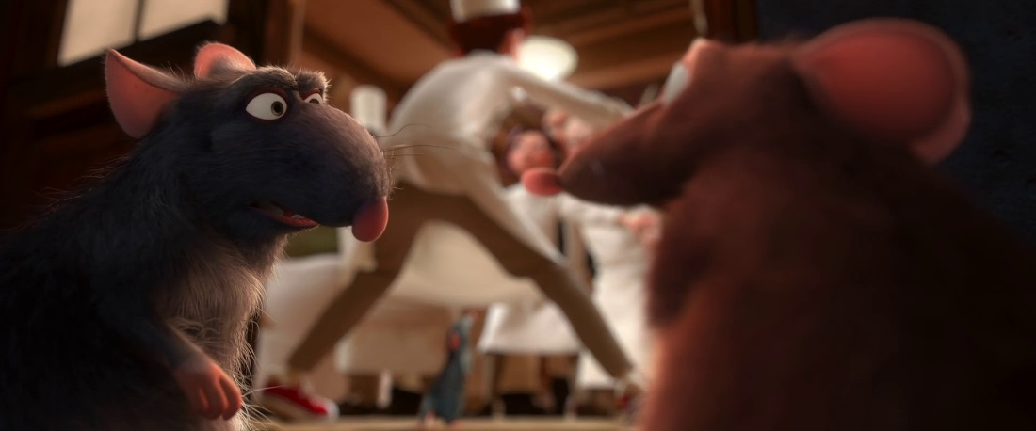

# 💬

**Linguini:** ĐỪNG ĐỤNG VÀO NÓ!

# 🎞️

Emile và Django tận mắt chứng kiến Linguini ra bảo vệ Remy như thế nào. Nếu Linguini chỉ ra trễ một giây thôi, chắc chắc Remy đã mất mạng.

Điều này làm đảo lộn mọi quan niệm của Django. Linguini giờ đây không chỉ là con người đầu tiên chơi thân với loài chuột, mà trên hết, còn là ân nhân cứu mạng của con mình. Ông buộc phải tra vấn lại toàn bộ thế giới quan của mình, và phải định nghĩa lại thế nào là "con người".

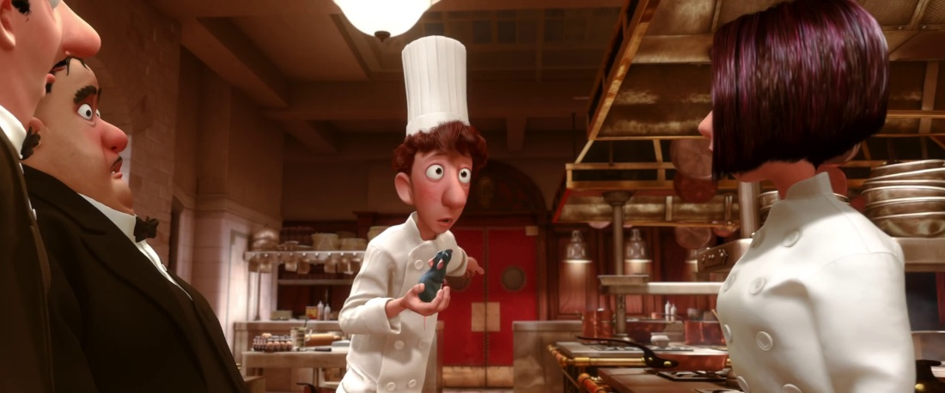

# 💬

**Linguini:** Tôi biết điều này nghe thật điên khùng, nhưng, sự thật đúng là đôi lúc nghe điên khùng thật. Nhưng điều đó không có nghĩa là nó không phải là sự thật. Và sự thật là, tôi không hề có tài năng gì hết. Nhưng con chuột này, chính nó là người đứng sau các công thức đó. Nó chính là người đã nấu ăn. Người đầu bếp thực sự. Nó đã trốn dưới cái mũ đầu bếp của tôi. Nó điều khiển hành động của tôi. Nó là lý do tôi có thể nấu những món ăn hấp dẫn mọi người. Là lý do khiến Ego ở bên ngoài cánh cửa kia. Mọi người đã khen tôi vì tài năng của nó. Tôi biết điều này thật khó tin, nhưng mà này, mọi người đã tin là tôi biết nấu ăn, phải không?

Nghe này, chuyện này là có thể. Nó nghe thật điên rồ, nhưng nó sẽ làm được. Chúng ta có thể trở thành nhà hàng danh giá nhất Paris, và chú chuột này, chú đầu bếp nhỏ xuất sắc này, có thể đưa ta tới đó. Mọi người nghĩ sao? Mọi người cùng tôi chứ?

# 🔎

Ở đây Linguini đang cố gắng nói rằng: dù mọi người có tin nó hay không, thì đây chính là sự thật. Nói theo nhà văn Phillip Dick thì "thực tại là thứ sẽ không mất đi khi bạn ngừng tin vào nó". Đây chính là điều Django đã cố gắng nói cho Remy biết. Đây cũng là điều Remy đã cố gắng nói cho Django biết.

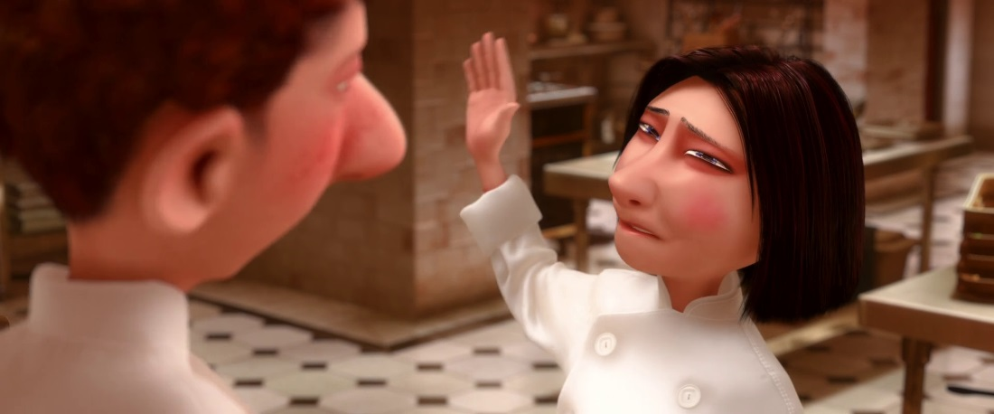

# 🔎

Cô biết anh không sai, nhưng cô cũng không biết mình đã làm gì sai. Cô không trách anh kém cỏi, mà trách đã không nói chuyện này sớm hơn, để bây giờ thành ra lừa dối cô. Ở phía anh, anh cũng muốn nói ra cho cô biết từ lâu lắm chứ. Anh cũng chẳng ngại nói rằng mình kém cỏi bất tài, nhưng anh vẫn không dám làm. Nếu anh chưa thể đảm bảo sự an toàn cho Remy, thì làm vậy sẽ là nguy hiểm. Nghĩa là, anh cảm thấy mình cần phải giải quyết vấn đề định kiến về loài chuột nói chung của cô trước thì mới có thể thú nhận sự bất tài của mình một cách thoải mái được.

Nhưng có thật cô có định kiến đó không? Hay cô chỉ sốc lúc đầu, nhưng rồi sẽ tự thấy chú chuột ấy cũng có hoàn cảnh hệt như mình? Tức là, thật ra anh chỉ cần bâng quơ hỏi "em cảm thấy gì về việc một chú chuột biết nấu ăn?", thì chắc hẳn nó sẽ kích thích trí tưởng tượng của cô. Cô sẽ nhớ lại cái thời cô mới đi xin việc, khi cô phải chịu nhiều lề luật chỉ vì mình là phụ nữ. Anh chưa hề đặt câu hỏi này cho cô, nhưng trong vô thức đã thay mặt cô trả lời nó. Và tất nhiên câu trả lời của anh trật lất. Thế nên, câu hỏi đó không chỉ là để cô chuẩn bị tinh thần làm quen với chuột, mà còn là để anh có được cơ hội cảm thấy cô hoàn toàn không giống mình nghĩ.

Tại sao anh lại không đặt được câu hỏi này? Vì để có thể mà hỏi thì ít nhất cũng phải nghĩ ra được câu hỏi đã. Đứng từ ngoài thì thấy đơn giản, nhưng chỉ có người trong cuộc mới thấy bít đặc. Chỉ cần nghĩ đến việc cô sẽ sốc thôi, là đầu óc của Linguini sẽ tự bế quan tỏa cảng chính mình, không cho anh nghĩ tiếp. Và kể cả khi anh lạnh lùng, nhất quyết phải giải quyết cho bằng được, thì công việc bếp núc không cho phép anh thảnh thơi nghĩ về chuyện tìm hướng giải quyết. Để có thể làm sáng tỏ bất cứ điều gì thì đều cần phải suy nghĩ. Chỉ cần có bất kỳ việc gì choán lấy tâm trí ta, thì ta không thể kết nối mọi dữ kiện, dù dữ kiện thì đã có sẵn hết. Ta có thể có linh cảm là sẽ có lối ra cho vấn đề này, nhưng việc bảo vệ Remy đòi hỏi nhiều sự chắc chắn hơn là linh cảm. Tới chừng nào mọi dữ kiện được kết nối hết thì mới có thể nói ra dứt khoát, còn không thì anh sẽ cứ ở một cảm giác lưng lửng, hoang mang.

Cái ý của Remy khi nói về thế giới mong manh thật ra là đang nói đến sự mong manh của quá trình tư duy. Và tư duy không chỉ là nằm gác tay lên trán là xong, mà còn phải ghi lại các suy nghĩ rời rạc rồi sau đó sắp xếp các ý lại cho rõ ràng. Nói chung, chỉ khi nào suy nghĩ được trình bày dưới dạng văn bản thì mới mong không sợ rằng mình đang sai. Còn hễ mà còn sợ mình đang sai thì anh sẽ còn bị cứng họng mỗi khi cô hỏi "có chuyện gì thế?", mặc dù anh biết anh không sai.

Chính vì như vậy, nên những người có thể giúp người khác thay đổi quan niệm nhất lại là những người không bao giờ ở trạng thái sẵn sàng để giúp. Sự rảnh rỗi là điều tối quan trọng để hàn gắn mọi thứ. Thế nên, mặc dù cô rất muốn tát anh vì anh đã không nói sớm, thì cô cũng hiểu đó không phải là lỗi của anh. Cô nhớ lại những lần đã dí dao vào cổ anh, đã tát anh nổ đom đóm mắt, và đã xém xịt hơi cay vào mắt anh. Cô nhớ lại những điều đó, và nhận ra mình đã làm ngược lại tất cả những gì mình thực sự mong muốn. Cô cuối cùng cũng hiểu được nỗi khổ tâm của anh, và nhận ra rằng người đáng bị tát nhất chính là mình. Tất cả những gì cô có thể làm bây giờ là nuốt ngược lại và bỏ trốn.

lý do mà anh trả lời trước trả lời dùm cho cô là vì một vấn đề không hề liên quan nhưng anh lại thấy rằng nó là một

Bạn thấy đấy, cái thứ này chẳng liên quan gì đến.

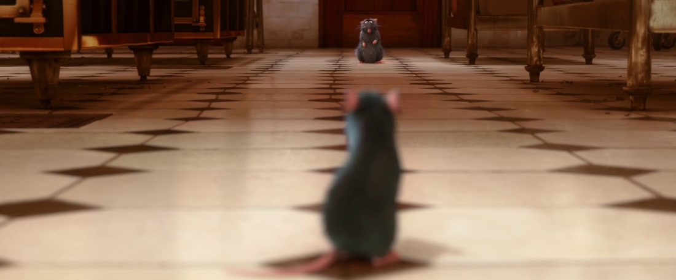

# 💬

**Remy:** Bố.  
**Remy:** Bố à, con không biết nói gì nữa.  
**Django:** Bố đã sai về những người bạn của con và cả về con nữa.

**Remy:** Con không muốn bố nghĩ con đang chọn những thứ này trên cả gia đình. Con không thể chọn giữa hai nửa của chính mình.

**Django:** Bố không nói về chuyện nấu ăn. Bố đang nói đến suy nghĩ của con. Việc này thực sự rất có ý nghĩa với con?

(HUÝT SÁO)

**Django:** Chúng ta không phải là những đầu bếp, nhưng chúng ta là gia đình. Con hãy bảo chúng ta phải làm gì, và chúng ta sẽ làm nó.

# 🔎

Đây là nút thắt cuối cùng của bố con Remy được giải quyết. Ta thấy, sau rất nhiều xung đột thì các nhân vật mới có thể nói cho nhau nghe điều mà họ đã muốn nói cho nhau nghe từ rất lâu. Họ đã phải trải qua một quá trình tái định nghĩa tất cả các khái niệm để có thể lắng nghe được nhau. Remy đã phải định nghĩa lại thế nào là "gia đình", Django phải định nghĩa lại thế nào là "loài người", và Colette phải định nghĩa lại thế nào là "Linguini" và "loài chuột". Họ không khác gì những ông thầy bói mù xem voi: cùng nói về "con voi" nhưng lại hiểu theo những cách hiểu khác nhau. Mà nếu mà có những cách hiểu khác nhau cho cùng một cái tên, thì đây chính là những từ **đồng âm khác nghĩa**.

Linguini thì xém nữa phải định nghĩa lại thế nào là "Remy".

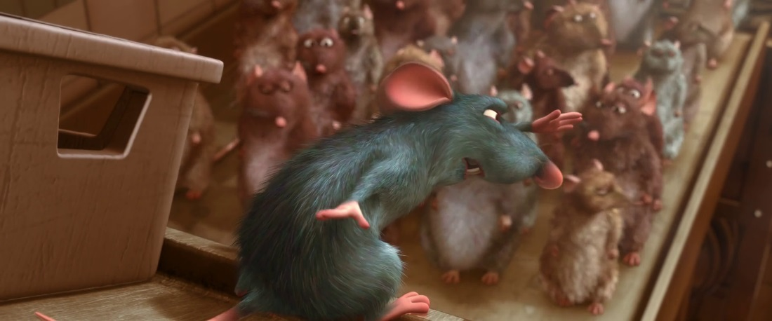

# 💬

**Remy:** Đội ba sẽ lo xử lý cá. Đội bốn, đồ quay. Đội năm, thịt nướng. Đội sáu, nước xốt. Tất cả vào vị trí. Nhanh, nhanh, nhanh!

# 🔎

Con trai thủ lĩnh tất nhiên sẽ thừa hưởng tố chất chỉ huy 😍

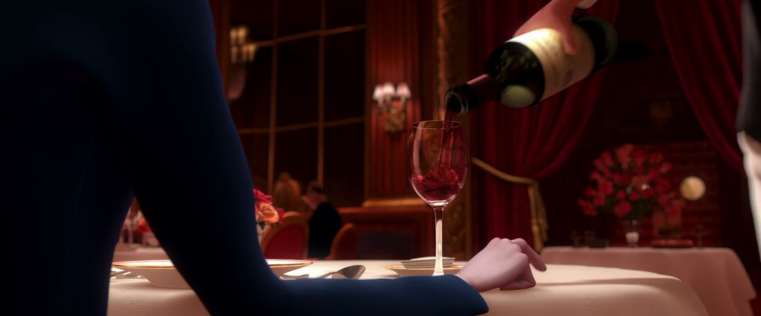

# 🎞️

Cảnh Linguini chạy bàn rót rượu cho Ego

# 🔎

Trước đây Ego làm anh sợ chết khiếp, thì giờ Ego còn chẳng là cái đinh. Khi nào sự chú ý của anh dành cho Ego chỉ là con số 0 thì anh mới có thể phục vụ Ego chu đáo được.

Có một câu nói của Cao Huy Thuần mà tôi lặp đi lặp lại khá nhiều trong blog này: "Một con én mải miết đưa thoi. Mùa xuân có đến hay không, én không đặt vấn đề." Để có thể làm được một điều gì đó (như đem mùa xuân tới chẳng hạn), cách tốt nhất là không nên nghĩ gì về nó. Ví dụ:

* Remy ***không nghĩ gì*** về việc anh ấy là chuột → Remy giải quyết được vấn đề chuột - người
* Gusteau ***không đoái hoài*** tới cảm xúc của Remy → Gusteau giúp được Remy khỏi bế tắc
* Linguini ***không thấy*** là mình đang phục vụ Ego → Linguini phục vụ được Ego
* Chim én ***không đặt vấn đề*** về mùa xuân → Chim én đem mùa xuân về

Chỉ khi nào cái mình đang muốn hướng tới được đặt ra khỏi tầm quan sát và không còn lởn vởn trong tâm trí của mình, thì ta mới làm nó tốt được.

Một số cách nói khác: đặt nó ra khỏi tầm quan sát, không chú ý đến nó, không đặt vấn đề gì tới nó, không đoái hoài gì đến nó, thờ ơ với nó, thấy nó không liên quan gì đến chuyện mình đang làm, hoàn toàn không nhận ra là nó đang tồn tại

Nhưng hẳn bạn cũng thấy có gì đó mâu thuẫn ở đây. Chẳng phải là để làm được một cái gì đó tốt nhất, ta nên **toàn tâm toàn ý** với nó sao? Đó là vì để đạt được bất cứ mục tiêu nào thì đều cần hoàn thành những bước nhỏ hơn. Khi ta toàn tâm toàn ý với mục tiêu nhỏ, thì ta sẽ tiến gần hơn đến mục tiêu lớn. Nhưng cũng vì toàn tâm toàn ý với mục tiêu nhỏ, mà việc mục tiêu lớn có đạt được hay không không còn lởn vởn trong tâm trí ta nữa. Nói cách khác, điều này trông mâu thuẫn nhưng thật ra lại hoàn toàn hợp lý.

Chính vì như vậy nên Lão Tử mới nói câu "Con đường vạn dặm bắt đầu từ một bước chân." Chỉ cần quan tâm đến bước chân tiếp theo của mình thôi, là ta vừa có thể toàn tâm toàn ý đến công việc mà lại chẳng hề đoái hoài đến việc nó có đạt được hay không. Bí quyết của việc không lo lắng hay sợ hãi chỉ là như thế. Điều đó cũng có nghĩa, là với những ai còn đang mơ hồ để đạt mục tiêu lớn, thì họ mới còn đang chấp vào cái đích. Còn với những ai đã có một lộ trình rõ ràng rồi, việc đòi hỏi phải làm được bước lớn trước khi hoàn thành bước nhỏ bỗng trở nên buồn cười. Đó chính là lý do Gusteau bật cười trước Remy. Những người nhìn xa trông rộng thật ra chỉ là những người biết mình sẽ phải làm gì tiếp theo.

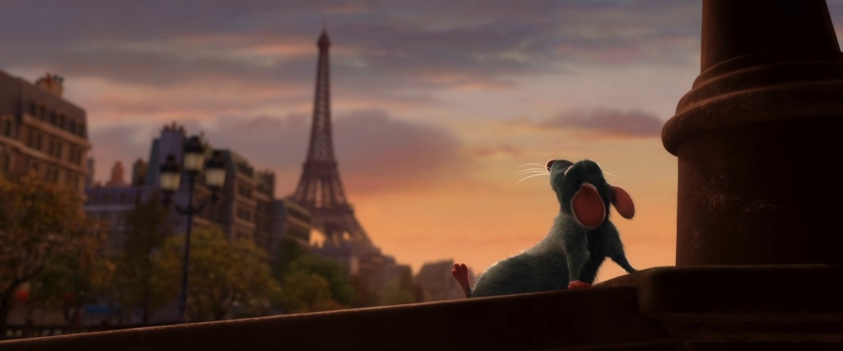

# 💬

**Ego**: Theo nhiều cách khác nhau, công việc của một nhà phê bình là dễ dàng. Chúng tôi ít khi chịu rủi ro, nhưng lại được tận hưởng một vị trí ở trên những người đã cống hiến công việc của họ và cả bản thân họ cho chúng tôi đánh giá. Chúng tôi rất hay dùng những lời chỉ trích tiêu cực, mà cả việc viết và đọc chúng đều rất vui. Nhưng sự thật cay đắng mà chúng tôi những nhà phê bình phải đối mặt đó là, khi thực sự xem xét kỹ càng mọi chuyện, những thứ bỏ đi hạng thường có khi lại nhiều ý nghĩa hơn là những chỉ trích của chúng tôi dành cho nó. Nhưng cũng có khi một nhà phê bình thực sự phải đối mặt với rủi ro, và đó là khi họ khám phá ra và bảo vệ những điều mới. Thế giới thường không tử tế với những tài năng mới, những sáng tạo mới. Những điều mới mẻ cần những người bạn.

Tối qua, tôi đã có một trải nghiệm mới mẻ, một bữa ăn ngoài sức tưởng tượng đến từ một nguồn gốc kì quặc không thể nào ngờ được. Nói rằng cả bữa ăn và người làm ra nó đã thách thức những quan niệm trước đây của tôi về việc nấu ăn ngon là còn chưa đủ xứng tầm. Phải nói là cả hai đã làm tôi chấn động đến tận tâm can. Trong quá khứ, tôi không hề giấu diếm sự xem thường của tôi đối với khẩu hiệu nổi tiếng của Bếp Trưởng Gusteau: "Ai cũng có thể nấu ăn." Nhưng tôi nhận ra rằng, chỉ lúc này đây tôi mới thực sự hiểu được ý của ông ấy. Không phải tất cả mọi người đều có thể trở thành một nghệ sĩ lớn, nhưng một nghệ sĩ lớn có thể đến từ bất cứ đâu. Thật khó để tưởng tượng nguồn gốc khiêm tốn của thiên tài đang nấu ăn tại nhà hàng của Gusteau, người mà, theo quan điểm của kẻ phê bình này, hoàn toàn xứng đáng là đầu bếp danh giá nhất nước Pháp. Tôi sẽ sớm trở lại nhà hàng của Gusteau, nóng lòng được ăn thêm.

# 🔎

Để Ego có thể nhận ra ý nghĩa thật sự của câu Ai cũng có thể nấu ăn, Ego đã phải tái định nghĩa lại toàn bộ những gì ông ấy đã quan niệm trước đây. Cái câu đó khi Ego lần đầu tiên nghe, nó đã không còn mang nghĩa gốc mà Gusteau nói, mà đã được khoác lên mình một cách hiểu hoàn toàn khác. Nói cách khác, nó đã bị biến nghĩa. Ego phải tự mình tìm cách đảo lại nghĩa của nó thì mới nhận ra được ý nghĩa gốc ban đầu.

Tại sao nó lại bị biến nghĩa? Vì bản thân Gusteau cũng không nói rõ ràng. Ý của ông ấy là Ai (dù xuất thân tầm thường đến mấy) cũng có thể nấu ăn, chứ không phải là Ai (dù khả năng nấu tệ đến mấy) cũng có thể nấu ăn. Nhưng do não chỉ có thể lưu được 3 đến 4 thông tin trong trí nhớ ngắn hạn, nên để phù hợp với việc lưu trữ và xử lý, cả cụm dài loằng ngoằng Ai dù xuất thân tầm thường đến mấy cũng có thể nấu ăn sẽ phải rút gọn thành Ai cũng có thể nấu ăn. Nhưng dưới lớp vỏ ngôn ngữ đó, khi được lôi ra xài lại, nó lại dễ bị hiểu thành Ai dù khả năng nấu tệ đến mấy cũng có thể nấu ăn. Cần phải hiển ngôn được cái ý ẩn đó thì người ta mới hiểu được. Nhưng điều đó là bất khả. Ngay từ đầu cái ý đó buộc phải bị loại khỏi câu để não có thể lưu trữ và xử lý nó.

Bất cứ quan niệm hay triết lý nào cũng cần sản xuất được những câu như vậy thì mới có thể truyền đi xa được.

